Presseinformation

125 K von Liebherr: Der größte Schnelleinsatzkran einer erfolgreichen Familie

⸺

Schnelleinsatzkran bietet maximale Tragkraft bei minimalem Platzbedarf

Maximale Hakenhöhe von 42 Meter oder bis zu 66 Meter in der 30°-Ausleger-Steilstellung

Als aufstellfertige Einheit zur Baustelle und dort schnell montiert für effizienten Einsatz

Energieversorgung mit mobilem batteriebasierten Energiespeicher möglich

Mit 55 Meter Ausladung und einer Hakenhöhe bis zu circa 66 Meter ist der Liebherr 125 K der aktuell größte Schnelleinsatzkran am Markt. Bei der Intermat in Paris können sich Besucher selbst vom innovativen Konzept der Baureihe K überzeugen. Eine durchdachte Montage sowie ein geringer Personal- und Logistikaufwand machen die Liebherr-Schnelleinsatzkrane vor allem für Projekte mit kurzer Dauer interessant. Der 125 K eignet sich zum Beispiel für den Bau von Straßenbrücken, Industriehallen oder Geschosswohnungen und kann bei unzureichender Stromversorgung mit einem mobilen Energiespeichersystem betrieben werden.

Paris (Frankreich), 18. Januar 2024 – Standardmäßig bietet der 125 K eine Grundhakenhöhe von rund 29,5 Meter. Fünf Turmstücke lassen sich zusätzlich einklettern, sodass man in Summe auf circa 41,5 Meter Hakenhöhe kommen kann. So lassen sich auch große Bauprojekte bewältigen. Sollte diese Hakenhöhe noch nicht ausreichen, kommt man mit der 30°-Ausleger-Steilstellung auf circa 65,5 Meter Hakenhöhe.

Die maximale Traglast des Krans beträgt 8.000 Kilogramm und bei 55 Meter Ausladung an der Spitze hebt er bis zu 1.300 Kilogramm. Seine enorme Flexibilität zeigt sich zudem in seinen fünf Ausladungsvarianten von 35 Meter bis 55 Meter. In Kombination mit passenden Achsen kommt der Schnelleinsatzkran per Anhänger- oder Sattelzugtransport zur Baustelle. Der Kran wird dabei als komplette Einheit verfahren, sodass er am Einsatzort direkt aufgestellt werden kann. Weitere Hilfsmittel braucht es nicht, weil die Montage mittels wartungsarmer Seilkinematik erfolgt.

**Auch in engen Baulücken flexibel einsetzbar**

Immer enger werdende Baustellenverhältnisse erfordern auch kompakte Abmessungen für Turmdrehkrane. Der Liebherr-Schnelleinsatzkran 125 K passt mit einem Drehkreisradius von nur 3,2 Meter auch in sehr kleine Baulücken, das ist eine Besonderheit in dieser Krangröße. Mit dem variablen Drehradius, der sich auf vier Meter erweitern lässt, kann die zu transportiere Ballastmenge reduziert werden – was wiederum Kosten spart und den Einsatz auf überbauten Kellern oder ähnlichem ermöglicht.

Neben bekannten Eigenschaften wie dem Feinpositioniermodus Micromove, der kurzzeitigen Traglaststeigerung um 20 Prozent (Load-Plus) und dem reinen Zwei-Strang-Betrieb Speed2Lift von Liebherr wurde auch an Verbesserungen im Detail gedacht. So ist beispielsweise eine Baustellenbeleuchtung mit LED-Scheinwerfern verfügbar, um die Baustelle noch besser auszuleuchten.

Außenliegende Kabine für optimale Sicht

Bedient wird der 125 K mit der Liebherr-Funkfernsteuerung. Zwei Displays geben Rückmeldung über die aktuellen Betriebsdaten. Die Fernbedienung bietet dem Kranfahrer die Möglichkeit ganz nah am Geschehen zu sein und gleichzeitig alles Wichtige im Blick zu haben.

Optional kann der 125 K mit einer außenliegenden Kranfahrerkabine ausgestattet werden. Die ergonomische Kabine bietet optimale Sichtverhältnisse auf die zu bewegenden Lasten, einen einfachen Ein- und Ausstieg sowie ausreichend Platz selbst für größere Personen. Ähnlich wie die Entfaltung funktioniert auch die Montage der Kabine ganz ohne weitere Hilfsmittel. Der Kran montiert die Kabine selbstständig, indem er diese an eine definierte Position an den Turm fährt, ganz ohne Verdrehen.

Betrieb mit mobilem Energiespeicher möglich

Auf der Intermat werden Besucher den 125 K zusammen mit dem Liduro Power Port (LPO) von Liebherr sehen können. Das mobile batteriebasierte Energiespeichersystem kann die Versorgung übernehmen, wenn vor Ort nur unzureichend oder gar kein Strom verfügbar ist. Hybrid- oder vollelektrisch betriebene Baumaschinen können so lokal emissionsfrei betrieben und geladen werden.

Über die Liebherr-Sparte Turmdrehkrane

Mehr als sieben Jahrzehnte Erfahrung machen Liebherr zum anerkannten Spezialisten für Hebetechnik auf Baustellen aller Art. Das Spektrum von Liebherr Tower Cranes umfasst ein umfangreiches Programm hochwertiger Turmdrehkrane, die weltweit eingesetzt werden. Dazu zählen Schnelleinsatz-, Obendreher-, Verstellausleger- und Spezialkrane sowie Mobilbaukrane. Neben den Produkten bietet Liebherr Tower Cranes ein breites Angebot an Dienstleistungen, die das Portfolio vervollständigen: Die Tower Crane Solutions, das Tower Crane Center und den Tower Crane Customer Service.

Über die Firmengruppe Liebherr

Die Firmengruppe Liebherr ist ein familiengeführtes Technologieunternehmen mit breit diversifiziertem Produktprogramm. Das Unternehmen zählt zu den größten Baumaschinenherstellern der Welt. Es bietet aber auch auf vielen anderen Gebieten hochwertige, nutzenorientierte Produkte und Dienstleistungen an. Die Firmengruppe umfasst heute über 140 Gesellschaften auf allen Kontinenten. In 2022 beschäftigte sie mehr als 50.000 Mitarbeiterinnen und Mitarbeiter und erwirtschaftete einen konsolidierten Gesamtumsatz von über 12,5 Milliarden Euro. Gegründet wurde Liebherr im Jahr 1949 im süddeutschen Kirchdorf an der Iller. Seither verfolgen die Mitarbeitenden das Ziel, ihre Kunden mit anspruchsvollen Lösungen zu überzeugen und zum technologischen Fortschritt beizutragen.

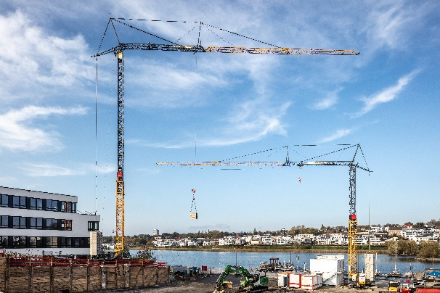Bilder

liebherr-125K-01.jpg  
Der 125 K von Liebherr (Kran links) bietet verschiedene Hakenhöhen, um diesen flexibel auf die Baustellengegebenheiten anpassen zu können.

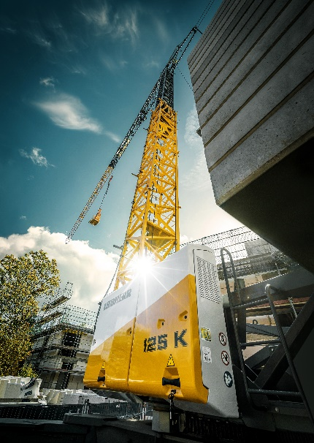

liebherr-125K-02.jpg  
Der 125 K von Liebherr passt dank seines kompakten Drehkreisradius selbst in kleinste Baulücken.

Kontakt

Astrid Kuzia  
Communication Specialist  
Telefon: +49 7351 / 41 – 4044  
E-Mail: astrid.kuzia@liebherr.com

Veröffentlicht von

Liebherr-Werk Biberach GmbH   
Biberach / Deutschland   
www.liebherr.com